Заградительные огни ЗОМ, СДЗО и др.
Фотография | Наименование | Описание | Цвет колпака | Материал колпака | Розничная цена, руб

Заградительные огни ЗОМ

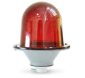 | Новинка!!!  Заградительный огонь ЗОМ-ЛОН-75Вт-220 | Повышенная ударопрочность! Корпус — ударопрочный поликарбонат, колпак — оптический ударопрочный поликарбонат. IP 54. | красный  бесцветный | поликарбонат | 980-00
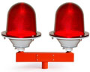 | Новинка!!! Сдвоенный заградительный огонь ЗОМ-ЛОН-75Вт-220 | Повышенная ударопрочность!  Корпус — ударопрочный поликарбонат, колпак — оптический ударопрочный поликарбонат. IP 54. | красный  бесцветный | поликарбонат | 4 096-00
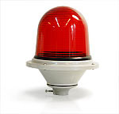 | Заградительный огонь ЗОМ-А | Колпак — оптический поликарбонат. Корпус — алюминиевый сплав, IP65. | красный | поликарбонат | 1 390-00
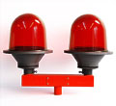 | Заградительный огонь ЗОМ-А, сдвоенный | Колпак — оптический поликарбонат. Корпус — алюминиевый сплав, IP65. Повышенная устойчивость к внешним воздействиям. | красный | поликарбонат | 4 460-00
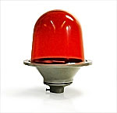 | Заградительный огонь ЗОМ красный | Светосигнальный прибор ЗОМ – арматура заградительного огня малой интенсивности. Колпак ЗОМ – боросиликатное стекло высокого светопропускания. Корпус – металлический, IP54. | красный  бесцветный | стекло | 1 652-00
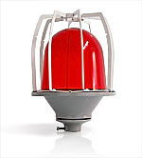 | Заградительный огонь ЗОМ красный c решеткой | Светосигнальный прибор ЗОМ с защитной решеткой из стали. Колпак ЗОМ – боросиликатное стекло высокого светопропускания. Корпус – металлический, IP54. | красный  бесцветный | стекло | 2 100-00
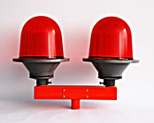 | Заградительный огонь ЗОМ красный, сдвоенный | Двухрожковый светосигнальный прибор ЗОМ – сдвоенный огонь малой интенсивности. Колпак ЗОМ – боросиликатное стекло высокого светопропускания. Корпус – металлический, IP54. | красный  бесцветный | стекло | 4 984-00
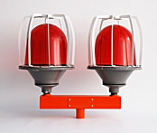 | Заградительный огонь ЗОМ красный c решеткой, сдвоенный | Двухрожковый светосигнальный прибор ЗОМ с защитной решеткой из стали. Колпак ЗОМ – боросиликатное стекло высокого светопропускания. Корпус – металлический, IP54. | красный  бесцветный | стекло | 5 500-00
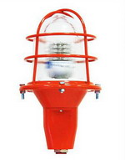 | Заградительный огонь СДЗО-05-1 | Светодиодный заградительный огонь СДЗО с защитной решеткой. СДЗО укомплектован светодиодной лампой. Светосигнальный прибор герметизирован и опломбирован. Колпак – стекло. Корпус – металлический, IP65. | бесцветный | стекло | 4 720-00
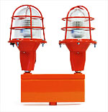 | Заградительный огонь СДЗО-05-2 двухрожковый | Двухрожковый светодиодный заградительный огонь СДЗО с защитной решеткой. СДЗО укомплектован светодиодной лампой. Светосигнальный прибор герметизирован и опломбирован. Колпак – стекло. Корпус – металлический, IP65. | бесцветный | стекло | 12 064-00

Светодиодные лампы, применяемые в светосигнальных приборах ЗОМ

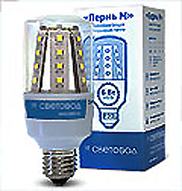 | Новинка!!!  Светодиодная лампа Пермь М-28 | Светодиодная лампа для установки в заградительные огни типа ЗОМ.  550 лм / 6 Вт | красный  желтый  зеленый  синий |  | 1 600-00
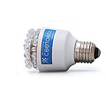 | Светодиодная лампа Пермь П-2х16+8 | Двухъярусная светодиодная лампа для установки в заградительные огни типа ЗОМ. Возможен вариант исполнения для проблескового ЗОМ.  60 лм / 4 Вт | красный  желтый  зеленый  синий  белый  тепло-белый |  | 1 298-00
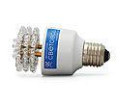 | Светодиодная лампа Пермь П-3х16+8 | Трехъярусная светодиодная лампа для установки в заградительные огни типа ЗОМ. Возможен вариант исполнения для проблескового ЗОМ.  85 лм / 6 Вт | красный  желтый  зеленый  синий  белый  тепло-белый |  | 1 652-00
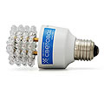 | Светодиодная лампа Пермь П-4х16+8 | Четырехъярусная светодиодная лампа для установки в заградительные огни типа ЗОМ. Возможен вариант исполнения для проблескового ЗОМ.  110 лм / 7,5 Вт | красный  желтый  зеленый  синий  белый  тепло-белый |  | 1 888-00
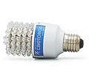 | Светодиодная лампа Пермь П-5х16+8 | Пятиярусная светодиодная лампа для установки в заградительные огни типа ЗОМ. Возможен вариант исполнения для проблескового ЗОМ.  130 лм / 9 Вт | красный  желтый  зеленый  синий  белый  тепло-белый |  | 2 006-00
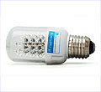 | Светодиодная лампа Пермь-2 П2-4х8 | Светодиодная лампа для установки в арматуру заградительных огней малой интенсивности ЗОМ.  45 лм / 3,5 Вт | красный  желтый  зеленый  синий  белый  тепло-белый |  | 900-00
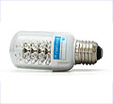 | Светодиодная лампа Пермь-2 П2-5х8 | Светодиодная лампа для установки в арматуру заградительных огней малой интенсивности ЗОМ.  60 лм / 4 Вт | красный  желтый  зеленый  сине-зеленый  синий  белый |  | 1 020-00

Блок управления День-ночь для заградительного огня ЗОМ

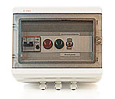 | ДН-1 1х220-1х220, блок управления День-ночь | Блок управления зарадительными огнями, рассчитанный на одну входную и одну выходную линию питания с напряжением 220 В. |  |  | 8 909-00
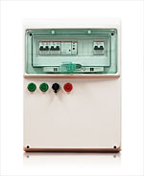 | ДН-2 2х220-1х220, блок управления по двум фидерам | Блок управления заградительными огнями по двум фидерам, рассчитанный на две входные линии (базовую и резервную) и одну выходную линию питания с напряжением 220 В. |  |  | 36 934-00
 | ДН-3 2х220-1х24 АП, блок управления по двум фидерам с аккумуляторной буфферизацией | Блок управления заградительными огнями с аккумуляторной буферизацией, рассчитанный на две входные линии питания (базовую и резервную) с напряжением 220 В и одну выходную линию питания с напряжением 24 В. |  |  | 36 934-00
 | ДН-4 2х220-1х24 АПК, блок управления по двум фидерам | Блок управления заградительными огнями, рассчитанный на две входные линии питания (базовую и резервную) с напряжением 220 В и одну выходную линию питания с напряжением 24 В. |  |  | 37 524-00

Устройства контроля внешнего освещения

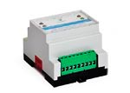 | УКВО 1х2/18-85В/1,5А, блок контроля освещения | Предназначено для проверки работоспособности ламп внешнего освещения, расположенных на мачтах и выдачи аварийного сигнала при неисправности. Также устройство можно применять для контроля за любыми потребителями постоянного тока с соответствующей мощностью |  |  | 4 602-00
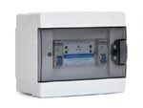 | УКВО 1х2/18-85В/1,5А-ОУ, блок контроля освещения в боксе ОУ | Устройство контроля внешнего освещения. Количество контролируемых цепей: 2. Напряжение питания: от 18 до 72 В, =. Ток контролируемой цепи: от 0 до 1 А. Потребляемый ток: не более 30 мА. |  |  | 5 428-00

